**Беседа с детьми на тему: «Дорожная азбука».**

**Провела воспитатель: Сморж А. А.**

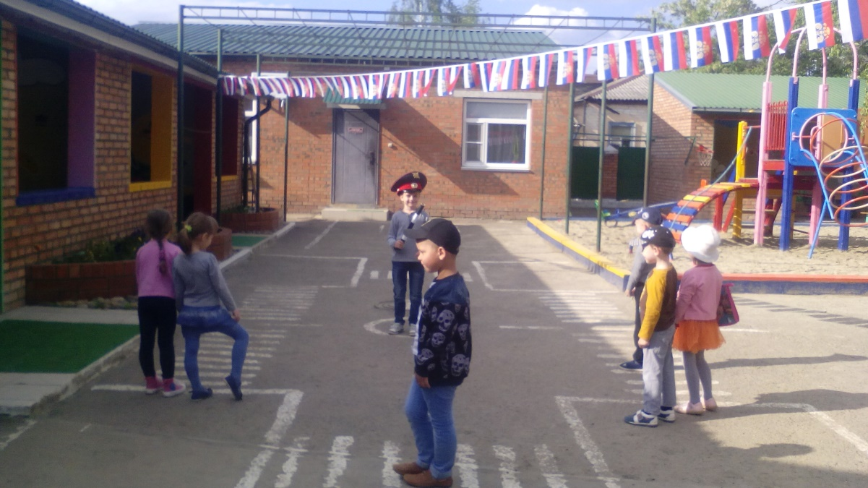

*Программные задачи:*

* закрепить знания детей о светофоре, о его сигналах;
* систематизировать знания детей о дорожных знаках, об их значении;
* развивать наблюдательность, зрительную память;
* развивать умение отвечать полным ответом.

**Ход занятия:**

Воспитатель: Здравствуйте, ребята!

Дети: Здравствуйте!

Воспитатель:Ребята, сегодня я хочу пригласить вас на прогулку по нашему городу. Представьте, что мы вышли из детского сада на улицу и пошли пешком.

(на доске висит макет с изображением улицы с пешеходным переходом, машинами и пешеходами)

Воспитатель: Как сейчас мы называемся?

Дети: Пешеходы

Воспитатель:Как называется дорожка, по которой ходят пешеходы?

Дети: Тротуар

Воспитатель:Посмотрите, сколько много машин ездят по дороге, а кто знает, как называется эта дорога?

Дети: Проезжая часть

Воспитатель:Ребята, мы живем в большом красивом городе с зелеными широкими улицами и проспектами. По ним движутся много легковых и грузовых автомашин, едут троллейбусы, автобусы и никто никому не мешает. Это потому что есть четкие и строгие правила для водителей машин и пешеходов. Чтобы сохранить свое здоровье и жизнь, мы должны строго соблюдать установленные правила дорожного движения. А запомнить их побыстрее нам поможет наш сегодняшний друг, который пришел к нам в гости. А вот и он (стучится). Пойду встречу его, а вы сидите тихонечко. Он очень любит, когда ребята ведут себя хорошо (воспитатель выходит, входит уже в костюме светофора)

Светофор: Здравствуйте, ребята!

Дети: Здравствуйте!

Светофор:                       Я вежливый и строгий,

                                         Я известен на весь мир,

                                         Я на улице широкой

                                         Самый главный командир!

                                         Кто я?

Дети: Светофор

Светофор: А зачем я нужен, ребята?

Дети: Чтобы регулировать движение

Светофор: Посмотрите, у меня есть три сигнала огонька: зеленый, желтый и красный. А кто мне может сказать, в каком порядке они расположены?

Дети: Наверху находится красный свет, посередине расположен желтый, а в самом низу находится зеленый свет

Светофор: А сейчас каждый из них сам про себя расскажет

(выходят трое детей-огонечков)

Красный:

                           Самый строгий – красный свет

                           Стой! Дроги дальше нет,

                           Путь для всех закрыт!

Светофор: А для чего нужен красный свет, ребята?

Дети: Красный свет напоминает об опасности (пожарные машины), на красный свет мы стоим и дрогу не переходим

Желтый:

                 Чтоб спокойно перешел ты,

                   Слушай наш совет:

                   Жди! Увидишь скоро желтый

                   В середине свет!

Светофор: А зачем нужен желтый свет?

Дети: Желтый свет значит приготовиться. Водитель издалека видит желтый свет и сбавляет скорость. И мы должны быть внимательны, увидев желтый свет светофора. Желтый – те, кто работает на дорогах – бульдозеры, катки, которые укладывают асфальт. И дорожные рабочие одеты в желтые костюмы.

Зеленый:

                   А за ним зеленый свет

                   Вспыхнет впереди.

                   Скажет он - препятствий нет,

                   Смело в путь иди!

Светофор: А что обозначает зеленый свет светофора?

Дети: А вот зеленый спокойный, приятный цвет. Цвет травы и листьев. Когда загорится зеленый глаз светофора, мы можем переходить через дорогу спокойно, но вначале внимательно посмотрев по сторонам

Светофор: Молодцы, ребята! Садитесь!

(огонечки садятся)

Светофор: Ребята, а хотите поиграть в игру?

Дети: Да

(на доске два черных прямоугольника)

Светофор: Она называется «Кто быстрее соберет светофор». Мне нужно двое помощников. Кто хочет мне помочь?

(выходят двое детей)

Светофор: Ребята, ваша задача – как можно быстрее расставить по порядку все цвета светофора

(каждому из детей раздается по три кружка: зеленый, желтый и красный)

Светофор: Итак, начинаем!

(дети расставляют кружки в определенном порядке)

Светофор: Посмотрите, ребята, правильно они сделали?

Дети: Да

Светофор: Молодцы, садитесь! А еще я приготовил для всех загадки. У меня есть помощники, называются они дорожные знаки. Вы слышали про них?

Дети: Да

Светофор: Сейчас я проверю, насколько хорошо вы их знаете. Итак, первая загадка, слушайте внимательно!

**1.**По полоскам черно-белым

Пешеход шагает смело

Кто из вас, ребята, знает

Знак о чем предупреждает?

Дай машине тихий ход –

Дети: Пешеходный переход

(выставляется знак «Пешеходный переход»)

Светофор: Ребята, а кто может мне сказать, зачем нужен этот знак?

Дети: Он показывает нам, где можно переходить дорогу

**2.**Под дорогою нора

Кто быстрее всех смекнет

Почему под ней с утра

Ходят люди взад-вперед?

Дети: Подземный переход

(выставляется знак «Подземный переход»)

Светофор: А о чем говорит нам этот знак?

Дети: Когда нам встречается знак «Подземный переход» значит в этом месте можно переходить дорогу только по подземному переходу, потому что по другому переходить улицу в этом месте очень опасно

**3.**Ездят здесь одни машины

Грозно их мелькают шины

У тебя велосипед?

Значит стоп! Дроги нет!

Дети: Движение на велосипедах запрещено

(выставляется знак «Движение на велосипедах запрещено»)

Светофор: А о чем говорит нам этот знак?

Дети: Этот знак нас предупреждает о том, что здесь ездить на велосипедах очень опасно

**4.**В белом треугольнике

С окоемкой красной

Человечкам-школьникам

Очень безопасно

Этот знак дорожный

Знают все на свете

Будьте осторожны,

На дороге –

Дети: Дети

(выставляется знак «Осторожно, дети»)

Светофор: А о чем говорит нам этот знак?

Дети: Этот знак обозначает «Осторожно, дети».Водитель издалека видит этот знак и сбавляет скорость, потому что в этом месте дорогу могут переходить дети

Светофор: А где обычно ставят такие знаки?

Дети: Около школ, гимназий, лицеев

Светофор: Вот видите, сколько у меня помощников на дороге! А сейчас мы с вами превратимся в шоферов. А кто это такие?

Дети: Те, кто сидят за рулем автомобиля?

**Физминутка «Мы - шоферы»**

(дети должны показывать движения)

Едем, едем на машине                             (движение рулем)

Нажимаем на педаль                                 (ногу согнуть в колене, вытянуть)

Газ включаем, выключаем                        (рычаг повернуть к себе, от себя)

Смотрим пристально мы в даль             (ладонь ко лбу)

Дворники считают капли

Вправо, влево – чистота!                         («дворники»)

Волосы ерошит ветер                               (пальцами взъерошить волосы)

Мы шоферы хоть куда!                           (большой палец правой руки вверх)

(дети садятся)

Светофор: А пока мы с вами ездили, посмотрите, что происходит на дороге

(вывешивает поочередно плакаты с изображением различных ситуаций на дороге)

Светофор: Что вы видите на этой картинке?

Дети: Двое волчат играют в мяч на проезжей части

Светофор: И что с ними случилось?

Дети: Они попали в больницу

Светофор: А почему?

Дети: Потому что по дороге ездят машины и играть на ней в мячик очень опасно

Светофор: А что тут происходит?

Дети: Медвежонок едет на велосипеде в неразрешенном месте

Светофор: И что с ним случилось?

Дети: Он попал в больницу

Светофор: А как вы думаете, почему это произошло?

Дети: Потому что медвежонок не обратил внимание на знак, который висит на дороге: «Движение на велосипедах запрещено»

Светофор: А что тут происходит?

Дети: Две курицы стоят и разговаривают посередине дороги

Светофор: И что с ним случилось?

Дети: Они попали в больницу

Светофор: А как вы думаете, почему это произошло?

Дети: Потому что они отвлеклись на разговоры и не заметили движущиеся автомобили. На дороге разговаривать ни в коем случае нельзя!

Светофор: А вот и мой знакомый – заяц! Посмотрите, что он делает?

Дети: Он переходит дорогу на красный свет светофора

Светофор: И что с ним случилось?

Дети: Он попал в больницу

Светофор: А как вы думаете, почему это произошло?

Дети: Потому что заяц переходит дорогу, даже не посмотрев, какой свет светофора сейчас горит

Светофор: А какой свет горел?

Дети: Красный

Светофор: А на красный свет можно переходить дорогу?

Дети: Нет!

Светофор: Какие вы молодцы, ребята! Как вы хорошо знаете правила дорожного движения! Теперь я за вас спокоен! Теперь я точно знаю, что с вами ничего не случится. А мне пора дальше, в путь, к другим ребятам, которых я должен научить, как нужно себя вести на дороге. До свидания!

Дети: До свидания!

(светофор уходит, снимает костюм, выходит ведущий)

Воспитатель: Ну что, ребята, понравилось вам путешествовать вместе со светофором?

Дети: Да

Воспитатель: Позовем его еще к нам в гости?

Дети: Да

Воспитатель: На этом наше занятие закончено, будьте внимательны, думайте о безопасности.

